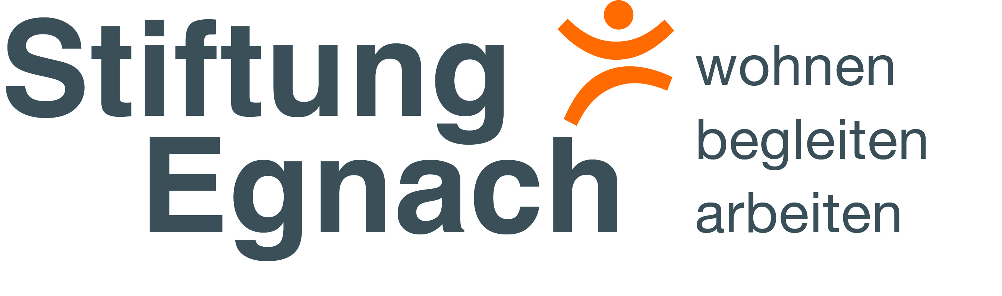

Bestellliste Chlaus-Sack Bestellmenge Stk.-Preis

Nr. 1 | Typ „Junior Chlaus“ |  | 12.50
Nr. 2 | Typ „Chef-Chlaus“ |  | 12.50
Nr. 3 | Typ „Oberchef-Chlaus“ |  | 12.50

Preise exkl. 8.1%MwSt. / exkl. Lieferung

Nr. 1 Nr. 2 Nr.3
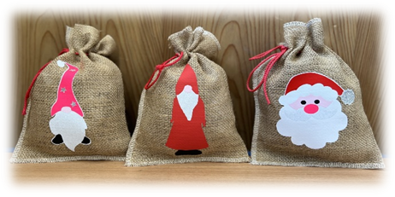

Hinweise:

Bestellungen bitte an : avor@stiftung-egnach.ch
oder Tel. 071 474 72 56

Firma: | Kontakt:
Adresse:  PLZ / Ort: | Unterschrift:
Telefon: | Bestelldatum:
E-mail: | Lieferdatum:

